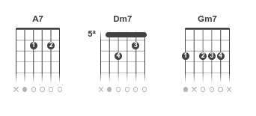
Onda

Cassiano
Tom: Gm
Gm7
Onda
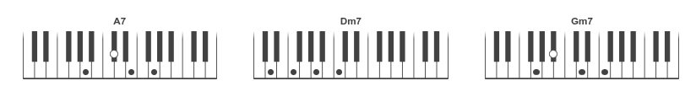
Dm7
Onda
Gm7
Onda
Dm7
Onda
Gm7

Foi somente... onda
Dm7
Onda
Gm7
Foi somente... onda
Dm7

Bela
Gm7
Onda
Dm7
Onda
Gm7
Onda
Dm7
Bela
Gm7
Não, não, não, não, não, não
Dm7
É possivel você estar assim, assim
Gm7
Você que sempre foi, não me diga que não foi
A7 Gm7
Não vai querer se zangar
Dm7
Oh...onda
Gm7
Onda
Dm7
Onda
Gm7
Onda

